



**Ústav automatizační a měřící techniky**

**B02. JEDNODUCHÝ BMS SYSTÉM**

**Předmět:** BROB-Základy robotiky

**Akademický rok vypracování:** 2017/2018

**Název zadání:** B02. Jednoduchý BMS systém

**Vedoucí práce:** Ing. Lukáš Kopečný, Ph.D.

**Autoři:** Jiří Bekr (195269), Jiří Šrámek (195446), Matěj Kroulík (192220)Anotace

Úkolem semestrální práce je postavit battery management system pro vícečlánkovou baterii složenou z lithiových akumulátorů. BMS hlídá stejná napětí na jednotlivých článcích (balancing), odebíraný proud do zátěže, i nabíjecí proud. BMS je tedy systém důležitý pro bezpečný provoz lithium-iontových a lithium-polymerových akumulátorů.

# Anotation

The task of this semestral work is to make a battery management system for an accupack which is made of serially connected lithium accumulators. BMS ensures, that there is the same voltage on every cell (balancing). It also monitors output and charging current. In conclusion, BMS is a system which is important for safe operation of lithium-ion and lithium-polymer accumulators.

Obsah

Anotation 1

Prohlášení 3

1. Úvod 4

2. Zadání 5

3. Teorie ohledně BMS 6

3.1. Proč se musí používat BMS 6

3.2. Princip funkce BMS 6

3.3. Běžná řešení BMS 7

3.3.1. Řešení s diodami 7

3.3.2. Akumulátory s vestavěnou ochranou 8

3.3.3. Baterie akumulátorů s centrální ochranou 8

3.3.4. Inteligentní centrální BMS 8

3.3.5. Komplexní řešení BMS 9

3.4. Proč jsme zvolili naše řešení 9

4. Popis našeho řešení BMS 10

4.1. Mechanické parametry 10

4.2. Elektrické parametry 12

4.3. Ovládací software 13

4.4. Komunikace 14

5. Schémata a zdrojový kód 15

6. Popis funkce 18

7. Kusovník 18

8. Závěr 18

9. Seznam zkratek a pojmů 20

10. Seznam obrázků 20

11. Seznam tabulek 21

12. Použité zdroje a odkazy 21

# Prohlášení

Tímto prohlašujeme, že jsme naši semestrální práci – Jednoduchý BMS systém z předmětu BROB vypracovali samostatně pod vedením vedoucího projektu a nepoužili jsme jiné materiály než ty, jež jsou uvedeny v seznamu literatury na konci tohoto dokumentu.  
Jako autoři uvedeného semestrálního projektu dále prohlašujeme, že v souvislosti s vytvořením tohoto semestrálního projektu jsme neporušili autorská práva třetích osob, zejména jsme nezasáhli nedovoleným způsobem do cizích autorských práv osobnostních a/nebo majetkových a jsme si plně vědomi následků porušení ustanovení § 11 a následujících zákona č. 121/2000 Sb., o právu autorském, o právech souvisejících s právem autorským a o změně některých zákonů (autorský zákon), ve znění pozdějších předpisů, včetně možných trestně-právních důsledků vyplývajících z ustanovení části druhé, hlavy VI. díl 4 Trestního zákoníku č. 40/2009 Sb. [1]

V Brně dne ……………………………

Podpisy studentů:

Jiří Bekr …………………………………………………………………………………………

Jiří Šrámek …………………………………………………………………………………………

Matěj Kroulík …………………………………………………………………………………………

# Úvod

Všude, kde se používají lithiové nabíjecí akumulátory je třeba použít battery management system. Takový systém hlídá proud odebíraný z akumulátoru (nebo baterie akumulátorů) i nabíjecí proud. Zároveň zajišťuje, že akumulátor nebude přebitý nebo podvybitý. U více článkového spojení jednotlivých akumulátorů v sérii do baterie je navíc potřeba zajistit, že na každém článku bude stejné napětí (nazýváno balancing).

# Zadání

Navrhněte jednoduchý Batery Management System pro 2 až 4 článkový Li-ion akumulátor.

Budou implementovány tyto funkce:

1. Odpojení nabíjení akumulátoru po dosažení maximálního napětí článku.
2. Odpojení zátěže akumulátoru po dosažení minimálního napětí článku.
3. Odpojení zátěže akumulátoru při nadproudu.
4. Jednoduchý odporový balancer.

# Teorie ohledně BMS

## Proč se musí používat BMS

V době olověných akumulátorů, později nikl-kadmiových a v nedávné minulosti nikl-metal-hydridových nebylo potřeba nijak regulovat napětí na jednotlivých článcích spojených do série (akupacky). Po dosažení maximální úrovně nabití akumulátory Pb, Ni-Cd i Ni-MH pouze produkovaly teplo. Také jejich uvedení do zkratu často neznamenalo mnoho škod (výjimku představují startovací akumulátory u automobilů a moderní Ni-MH) a vybíjení i nabíjení nadproudem pouze zkracovalo jejich životnost.

S příchodem lithiových nabíjecích článků se ovšem situace od základu změnila. Lithiové akumulátory se při přebití nebo proudovém přetížení nafouknou. Přetížíme-li je dostatečně, akumulátor se sám vznítí, nebo i exploduje. O explodujících akumulátorech v telefonech slyšíme běžně, což bývá způsobeno nekvalitními články a špatně pracujícím BMS.

BMS je systém hlídající napětí na jednotlivých článcích, odebíraný proud, nabíjecí proud a teplotu.

Lithiové akumulátory je nutno chránit i mechanicky, například použitím tzv. hardcase. O mechanické ochraně akumulátorů tato práce není.

## Princip funkce BMS

Battery management systém je elektrický systém, která je napevno připevněna k akupacku. V některých případech je BMS součástí spotřebiče a samotný akupack je výměnný. První možnost je častější, protože se vybrané parametry akupacku musí hlídat nepřetržitě (např. ochrana proti podvybití). Mnohé lepší modelářské nabíječky, např. známá IMAX B6 mají již v sobě zabudovaný balancer.

BMS hlídá běžně tyto parametry:

* Balancing – Spínáním malé zátěže na jednotlivé akumulátory BMS zajišťuje stejné napětí, a tedy i stejnou úroveň nabití všech článků.
* Ochrana proti podvybití – Klesne-li napětí článku na danou úroveň (běžně 3 V - 3,3 V), BMS znemožní odběr proudu z akupacku.
* Ochrana proti přebití – Po dosažení dané úrovně (běžně okolo 4,2V) na článek BMS samočinně odpojí nabíjení.
* Nadproudová ochrana výstupního proudu
* Nadproudová ochrana nabíjení – Při překročení daného nabíjecího proudu dojde k odpojení baterie od nabíjecího obvodu.
* Tepelná ochrana – lithiové akumulátory se při velkém zahřívání poškozují. Klesá jejich kapacita a stoupá vnitřní odpor. Stoupne-li teplota na danou úroveň, je odpojeno nabíjení i vybíjení.

## Běžná řešení BMS

### Řešení s diodami

U řešení s diodami lze použít zenerovu diodu v závěrném směru nebo více běžných usměrňovacích diod v sérii v propustném směru. Občas se setkáme i s použitím LED diod.  
Toto řešení má obrovskou výhodu ve své jednoduchosti, ceně a nárocích na prostor.  
Mezi velké nevýhody patří hlavně nepřesné udržení napětí – je nutno experimentovat s různými diodami, s různým otevíracím napětím. Zenerovy diody se vyrábí dostatečně odstupňované a lze je v případě potřeby spojit do série. Využívá se jejich závěrné charakteristiky - Obrázek 1.

Toto řešení ze svého principu samotné neřeší maximální proud. Na to je potřeba použít buďto tavnou pojistku, nebo polyswitch.

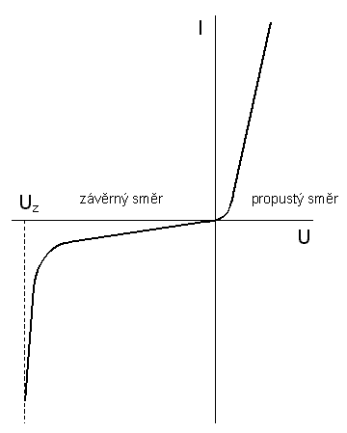Tento princip řešení se tedy hodí pro aplikace, kde není kladen velký důraz na přesnost napětí a kdy je baterie často nebo neustále nabíjena. Používá se například pro balancovaní superkondenzátorů v autě

.

Obrázek 1 - Voltampérová charakteristika zenerovy diody

### Akumulátory s vestavěnou ochranou

Obvykle je ke každému akumulátoru připojen jeden specializovaný integrovaný obvod (často obvod dělaný na míru). Ten hlídá napětí na článku (podpětí a přepětí) a chrání proti zkratu, případně nadproudu. Akumulátor, který tento obvod již obsahuje v sobě, se označuje jako „protected“. Například známé li-ion akumulátory typu 18650 koupíme s plochým plus pólem, které jsou bez ochrany, zatímco ty s malým kladným pólem jsou zpravidla s ochranou. U Li-pol baterií se s ochranným obvodem setkáváme také. Běžně se nachází v bateriích k mobilním telefonům.

Jedná se o velmi kompaktní a univerzální řešení - k bateriím nemusíme připojovat další desku a z akupacku pak není vyvedeno mnoho vodičů. Mezi nevýhody hlavně patří v drtivé většině absence tepelné ochrany. Další nevýhoda je zpravidla nerovnoměrné rozložení napětí na článcích, protože obvykle neobsahují obvod balanceru. Toto řešení je použitelné při požadavku na prostorovou nenáročnost a jednoduchost zapojení.

### Baterie akumulátorů s centrální ochranou

Realizován je jako jedna deska, která obsluhuje všechny články a prochází přes ní i hlavní proudová cesta. Bývá využito buďto zapojení z diskrétních součástek, nebo použit integrovaného obvodu specializovaného pro BMS. Tento integrovaný obvod je často zákaznický – tj. že se nejedná o žádný standardizovaný obvod pro všeobecné použití a často nebývá k dispozici ani na volném trhu.

Mezi výhody patří někdy schopnost rovnoměrného rozložení napětí na článcích. Dále pak hlídání přepětí i podpětí na každém článku, spolehlivé hlídání proudu a tepelná ochrana. Takový BMS často najdeme v modelářském akupacku nebo jednodušší modelářské nabíječce. Některé BMS umožňují i světelnou indikaci úrovně nabití ve formě bargrafu nebo displeje s napětím/procenty.

### Inteligentní centrální BMS

Jedná se o desku obsluhující celý akupack. Najdeme na ní hlavně diskrétní součástky jako operační zesilovače, optočleny, výkonové rezistory pro vybíjení, a řídící obvod, obvykle mikrokontrolér. Ten dává tomuto BMS obrovský potenciál. Můžeme naprogramovat jakékoliv chování, například i uvedení akumulátorů do stavu skladovací úrovně nabití. Také je tímto řešením umožněn výpočet kapacity článků, výpočet ESR, výpočet samovybíjení, dokonce i detekce defektních článků. Tímto řešením je i umožněna komunikace po sběrnici, takže se potenciálně může napájené zařízení svým chováním přizpůsobit stavu článků (moment motorů atd.).

Umožněna je i softwarová změna parametrů, on-line indikace stavu nabití článků, nebo hlášení ohledně již zmíněné změřené kapacity, ESR atd.

Takovýto akupack tedy můžeme bez starostí na dlouhou dobu uskladnit, připojit mu nabíjení a nastavit BMS tak, aby na článcích udržoval napětí vhodné pro skladování. Poté můžeme na akupack na několik měsíců zapomenout a budeme si jisti, že kdykoliv jej budeme chtít znovu použít, tak bude v nejlepší možné kondici vzhledem k době a podmínkáchj skladování (vliv má pak hlavně teplota a vlhkost).

### Komplexní řešení BMS

Toto řešení spojuje inteligentní centralizovaný BMS a nabíjecí, popřípadě i výstupní měniče. Prakticky se jedná o desku s jedním BMS a zpravidla jedním nabíjecím obvodem a jedním spínaným výstupním obvodem. Nabíjení v případě vstupního napětí 5V je řešeno nejčastěji tak, že jsou baterie nabíjeny jednotlivě. Takže u 3-článkového akupacku se baterie nabíjí pro představu: vteřinu první, vteřinu druhá, vteřinu třetí a zase od začátku. Zapojení obvykle obsahuje specializovaný nabíjecí obvod, který často integruje i balancer. Vstupní napětí se v případě potřeby může upravovat step-down měničem přímo na desce, kde také najdeme obvody pro upravení výstupního napětí, například spínané měniče pro 5V a 19V DC výstup nebo pro síťové napětí 230V AC (viz [19]).

Mezi velké výhody patří konstrukce, kdy stačí jedna deska, která zařídí vše potřebné pro přímé napájení zátěže. Běžně se s tímto řešením setkáváme v powerbankách pro nabíjení notebooků nebo v elektromobilech.

## Proč jsme zvolili naše řešení

Uvažovali jsme mnoho principů funkce BMS (viz 3.3). Kdybychom použili jednoduché zapojení s diodami, tak by pravděpodobně nestačilo na semestrální práci, a hlavně bychom s naším řešením nebyli spokojeni. Použití decentralizovaného BMS má svá velká úskalí, hlavně pak velmi složité nastavování parametrů pro celý akupack, a navíc bychom pro zachování slušných rozměrů BMS museli použít tak malá pouzdra součástek, že bychom měli problémy je ručně zapájet. Jednouchému centralizovanému BMS jsme se chtěli vyhnout, protože použití integrovaného obvodu pro balancer by bylo až příliš jednoduché a nesplňovalo by naše náročné požadavky co se týče konfigurovatelnosti parametrů a možnostem do budoucna. Navržení všeho, včetně balanceru přímo z diskrétních součástek se chvíli naskytovalo jako možné řešení, avšak řízení mikrokontrolérem je lépe realizovatelné. Navíc by takový BMS nemohl komunikovat po sběrnici a jeho nastavování by bylo patrně přes trimry nebo dipswitche, což se nám nezdálo jako úplně ideální řešení.

Přemýšleli jsme i nad komplexním řešením BMS, avšak byli jsme limitováni velikostí destičky. Rozměry jsme totiž chtěli udržet, a taky udrželi, takové, aby odpovídaly velikosti dvou akumulátorů typu 18650 vedle sebe. Bohužel, nemohli jsme na už tak velmi malý prostor vtěsnat spínaný měnič pro nabíjení nebo dostatečný počet tranzistorů pro připojování článků jednotlivě pro nabíjení.  
Proto jsme realizovali Inteligentní centrální BMS (viz 3.3.4).

# Popis našeho řešení BMS

## Mechanické parametry

Deska BMS byla navržena s ohledem na kompaktní rozměry. Vzhledem k v praxi častému používání článků typu 18650 (18 mm průměr, 650 mm délka) jsme zvolili desku o přibližných rozměrech dvou akumulátorů typu 18650 vedle sebe. Výsledná velikost je:

|  |  |
| --- | --- |
| Délka | 64,9 mm |
| Šířka | 39,5 mm |
| Výška bez pojistky | 18 mm |
| Výška s pojistkou | 21 mm |

Tabulka 1 - Rozměry desky

**8.1**

**8.2**

**8.3**

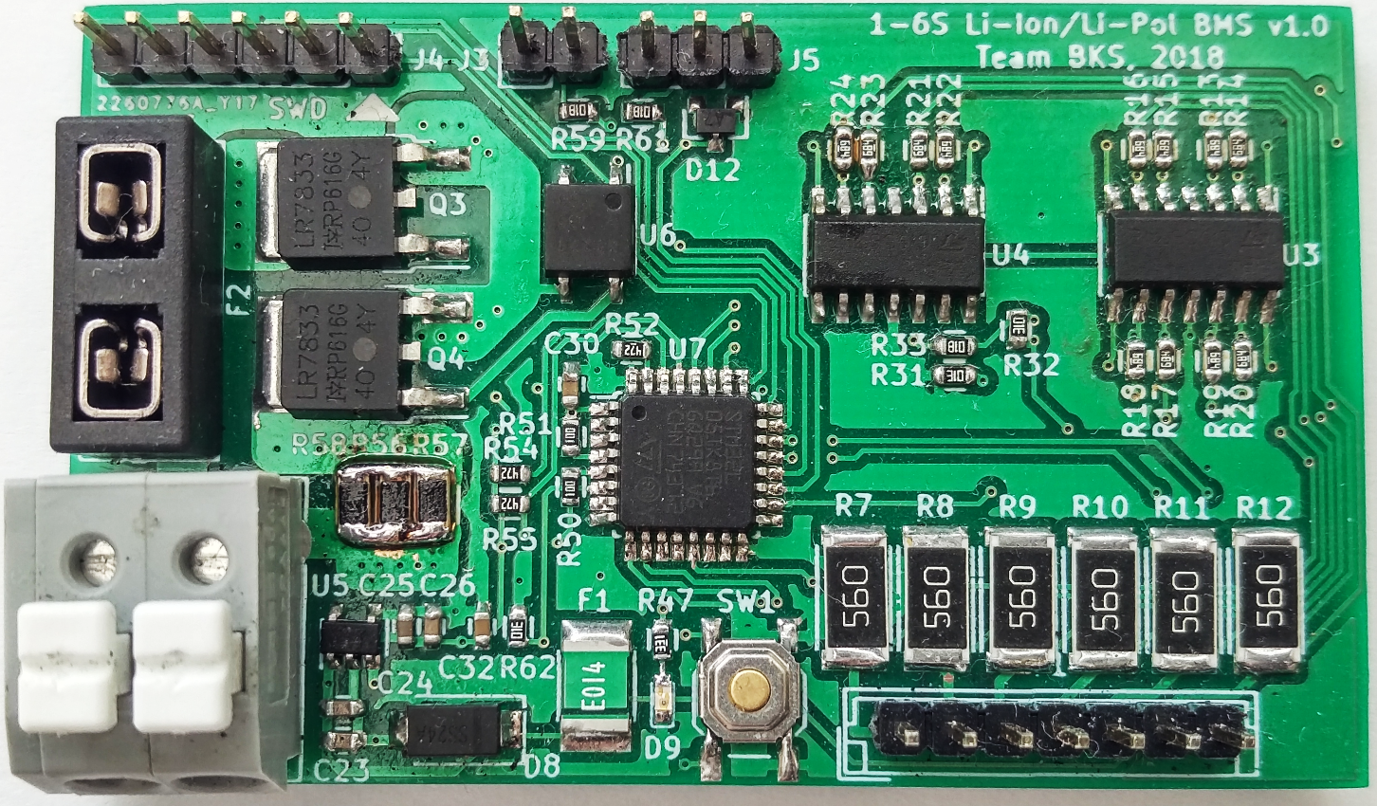

**2**

**3**

**6**

**4**

**5**

**1**

**7**

Obrázek 2 - Osazená DPS LithiumBMS - pohled shora

1. Připojovací konektor pro akumulátory s roztečí 2,54mm (běžný hřebínek, lze osadit modelářským)
2. Vybíjecí rezistory 56 Ω (maximální ztrátový výkon na pouzdře 1 W)
3. Diferenční operační zesilovače LM324 se zesílením K=0,485
4. Výkonový konektor WAGO 804-102 (kontakty chromniklová ocel, 16 A max)
5. Pouzdro na automobilní pojistku typu Mini. Dle katalogového listu maximálně 16 A
6. Ovládací tlačítko SW1 a indikační červená LED D9
7. Mikrokontrolér STM32L051K8 ARM Cortex-M0+, 64 KB flash, 32 MHz CPU
8. Komunikační rozhraní:

[8.1] Programovací rozhraní SWD

[8.2] Probuzení procesoru ze spánku

[8.3] Komunikační sériové rozhraní UART

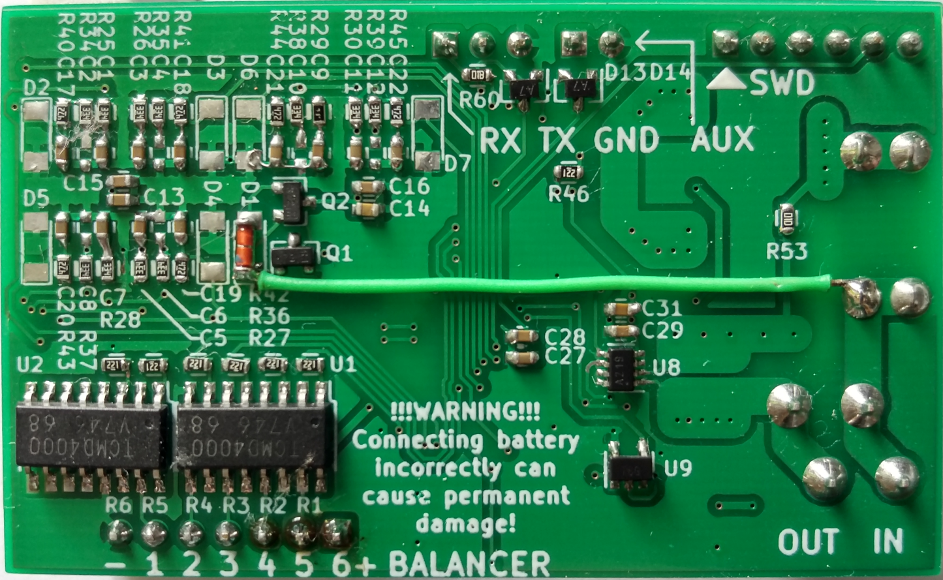

**3**

**1**

**2**

Obrázek 3 - Osazená DPS LithiumBMS - pohled zdola

1. Optočleny TCMD 4000 pro připojování vybíjecích rezistorů
2. Rezistorové děliče, kondenzátory a v nové revizi již neosazené ochranné zenerovy diody
3. Teploměr TMP36 pro snímání teploty akupacku

## Elektrické parametry

|  |  |  |  |
| --- | --- | --- | --- |
| **Parametr** | **Parameter** | **Úroveň / Value** | **Jednotka Unit** |
| Maximální počet článků | Maximal number of cells | 6 | - |
| Minimální počet článků | Minimal number of cells | 1 | - |
| Maximální napětí celého akupacku | Maximal voltage of entire accupack | 26 | V |
| Maximální napětí na jeden článek | Maximal voltage per single cell | 6 | V |
| Maximální krátkodobý proud s aktuální konfigurací | Maximal pulse current with this configuration | 30 | A |
| Maximální odebíraný proud se svorkovnicí WAGO | Maximal current of WAGO connector | 16 | A |
| Maximální proud daný použitými mosfety | Maximal current of MOSFETs | 100 | A |
| Balancovací proud | Balancing current | 60 ÷ 80 | mA |
| Špičkový odběr | Peak power consumption | 5 | mA |
| Odběr v režimu spánku | Idle power consumption | 120 | uA |
| Typický odběr při měření proudu, výkonu a napětí | Typical consumed current when measuring U, I, P | 2 | mA |
| Typický odběr při měření napětí článků | Typical consumed power when measuring voltage of cells | 4 | uA |
| Typický průměrný odběr | Typical average power consumption | 200 | uA |
| Typický odběr z balancovaného článku | Typical current drain from cell that is being balanced | 70 | mA |
| Typický odběr výkonu při balancování | Typical power drain from cell that is being balanced | 200 | mW |
| Rozsah provozních teplot | Operating temperature range | -20 ÷ +80 | °C |
| Rozsah skladovacích teplot | Storing temperature range | -20 ÷ +100 | °C |
| Vnitřní odpor spínacích mosfetů v sepnutém stavu | Internal resistance of saturated power MOSFETs | 4,5 | mΩ |
| Celkový vnitřní odpor v sepnutém stavu | Total internal resistance when MOSFEts are saturated | 9 | mΩ |
|  |  |  |  |
| Perioda měření napětí článku | Period of cell voltage measurement | konfigurovatelné | us |
| Perioda měření proudu, výkonu a napětí článku | Period of voltage, power and current measurement | konfigurovatelné | us |
| Doba spánku procesoru | Time of microcontroller sleep state | konfigurovatelné | us |

Tabulka 2 - Elektrické parametry LithiumBMS

## Ovládací software

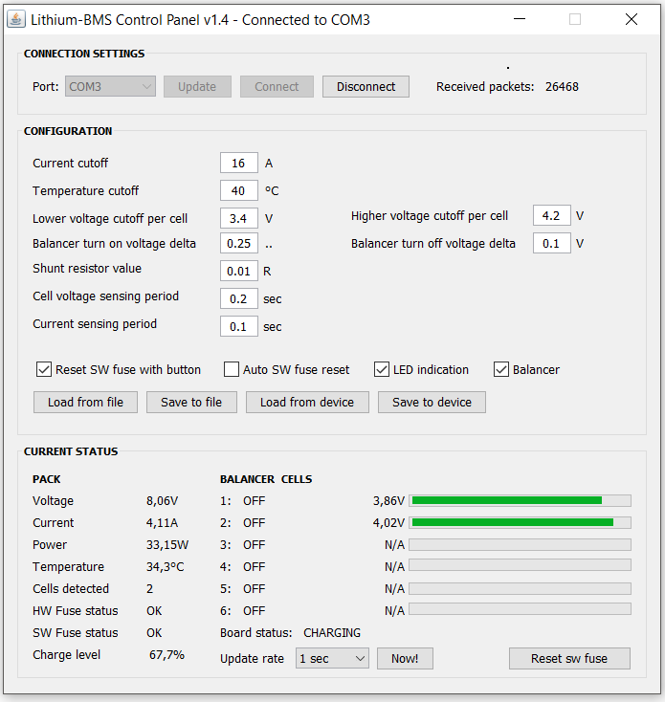

**11**

**2  
3  
4  
5  
6  
7  
8**

**1**

**10**

**9**

**5**

**13**

**12**

Obrázek 4 - Snímek konfigurátoru LithiumBMS verze 1.1, napsaného v jazyce Java

1. Parametry pro připojení počítače k BMS
2. Nastavení vybavovacího proudu zkratové softwarové pojistky
3. Nastavení teploty, při jejímž dosažení se akupack odpojí od nabíjení nebo vybíjení
4. Nastavení limitních napětí pro akumulátory
5. Nastavení, při jakém rozdílu napětí mezi nejvíce nabitém a nejméně nabitém článku se spustí a vypne balancing
6. Nastavení hodnoty připojeného rezistoru pro snímání proudu
7. Perioda snímání napětí na článcích
8. Perioda snímání proudu
9. Nastavení, zda-li má být povoleno: resetování softwarové pojistky stiskem tlačítka, automatický reset SW pojistky, indikace LED diodou a balancer
10. Načtení a uložení konfigurace z/do souboru a z/do zařízení.
11. Monitoring celkového napětí akupacku, proudu z akupacku, výkonu z akupacku, teploty akupacku, počet detekovaných článků, status fyzické pojistky, status softwarové pojistky a tlačítko pro manuální reset softwarové pojistky
12. Monitoring, zda-li na nějakém článku zrovna probíhá balancing a vizuální zobrazení napětí textem i bargrafem
13. Nastavení automatického update aktuálních hodnot a tlačítko pro okamžitý ruční update.

V budoucnu počítáme navíc s aplikací na operační systém Android. V příštích revizích firmware také přibubou pokročilé funkce jako počítání kapacity a ESR.

## Komunikace

Komunikace je realizována přes sériové rozhraní UART, rychlostí 115200bps, jeden stop bit, bez parity. LithiumBMS odpovídá na jednoduché AT příkazy. Jejich seznam a podrobný popis lze nalézt v [7], průběžně aktualizovanou verzi na platformě GitHub [5].

# Schémata a zdrojový kód

Kompletní schéma lze nalézt v [3], zdrojové kódy v [4]. Průběžně aktualizované verze budou k dispozici online na platformě GitHub [5].

Operační zesilovač typu LM324 [12] pracuje v diferenčním zapojení, se zesílení K=0,485. Optočleny typu TCMD4000 [15] obstarávají spínání zátěže na jednotlivé články při balancování. Jako zátěž jsme zvolili rezistory o hodnotě 56 Ω v pouzdře 2512. Maximální výkonová ztráta je 1 W. Této hodnotě se však nepřiblížíme.

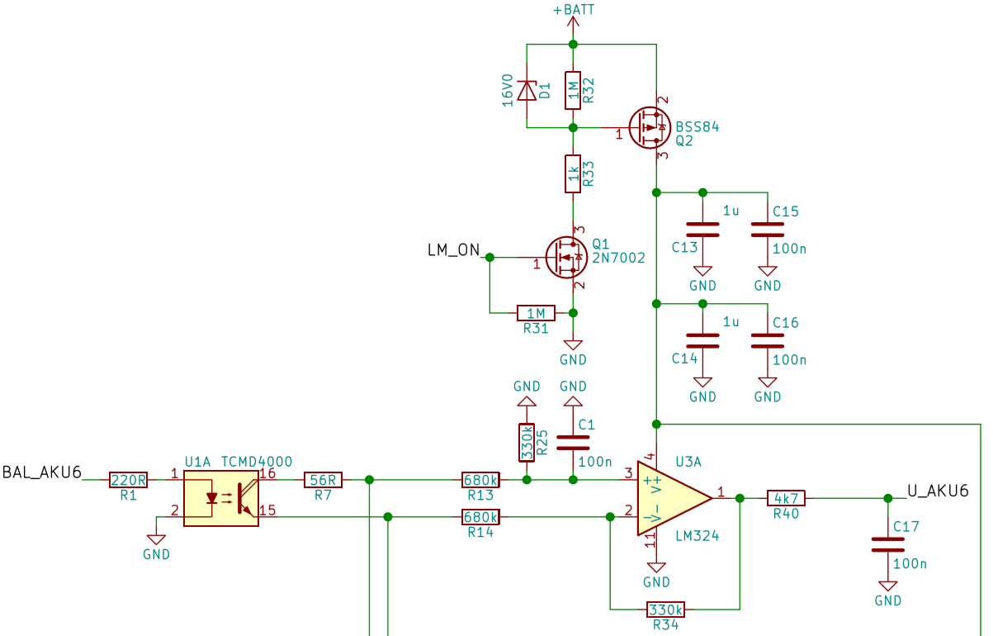

Obrázek 5 - Zapojení diferenčního zesilovače pro měření napětí na článcích a odpínání napájení

Proud a napětí za spínači měří U8 - INA219 [10], jako snímací rezistory proudu se využívají R56, R57, R58, každý o hodnotě 0,03 Ω. Lze je v případě potřeby přeosadit jinou hodnotou snímacích odporů, bez potřeby upravování programu, jelikož se nastavuje pomocí konfiguračního SW na PC. Nachází se zde i výkonové spínací MOSFET tranzistory [13] (Q3 a Q4) ovládané přes optočlen U6 typ VOM1271 [14]. Tyto mosfety se mohou pochlubit hodnotou ekvivalentního odporu Drain-Source RDS = 4,5 mΩ.

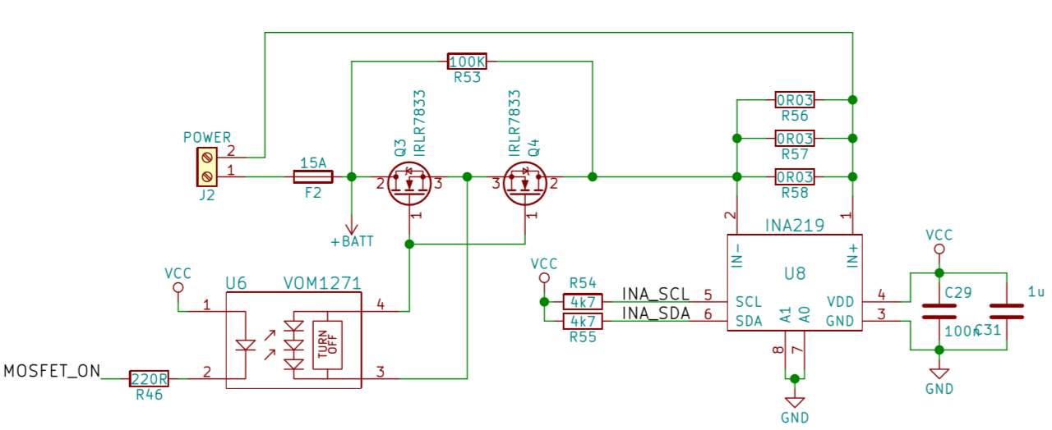

Obrázek 6- Výkonové spínače a jejich ovládání, měřicí obvod (U, I, P)

Nízkopříkonový nízkoúbytkový stabilizátor U5 – TPS783 [8] pro napájení procesoru a ostatních součástek vyžadujících stabilní napětí o velikosti 3 V. Klidový proud činí 500 nA a maximální odebíraný proud je 150 mA. Stabilizátor je na vstupu jištěn rychlou vratnou pojistkou typu PolySwitch na 140 mA.

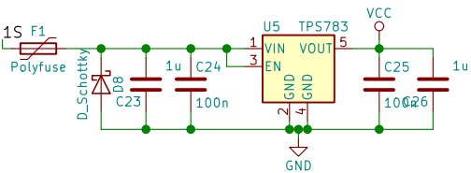

Obrázek 7 - Stabilizátor pro řídicí elektroniku (3.0V)

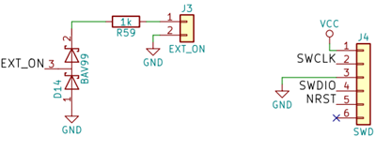

Obrázek 8 - Programovací rozhraní SWD, piny pro probouzení procesoru

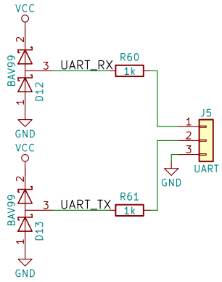

Obrázek 9 - Komunikační linka UART a její ochrany

Mikrokontrolér STM32L051K8T [9] je typu ARM Cortex-M, v ultra nízkopříkonovém provedení (řada STM32L0), s jádrem ARM Cortex-M0. Analogový teplotní snímač TMP36 [11] se nachází na na spodní straně desky, takže bude v kontaktu s akumulátory. Snímač se vyznačuje přesností +-1°c při 25°C a má teplotní rozsah -55°c až 150°C, takže pro naše použití (0-40°C) postačuje. Výstupní analogová hodnota se měří integrovaným ADC v mikrokontroléru.

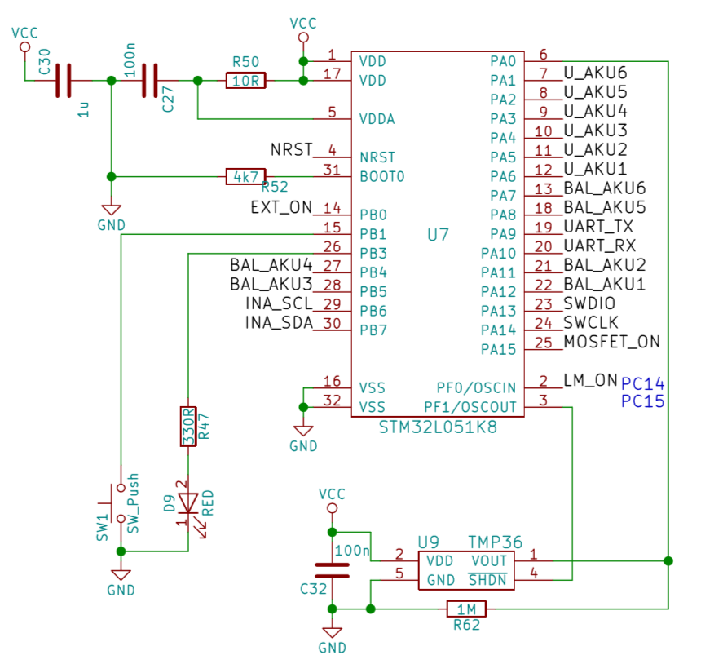

Obrázek 10 - Zapojení mikrokontroléru STM32L051, jeho podpůrných součástek a teplotního čidla

# Popis funkce

Po připojení akupacku k desce BMS (jehož první článek desku napájí) se načte uložená konfigurace parametrů z paměti EEPROM, pokud ji uživatel nevytvořil, použije se výchozí. Poté ve smyčce následuje měření proudu a napětí (INA219), teploty akupacku (TMP36) a napětí jednodlivých článků (LM324). Mikrokontrolér se mezi měřeními uvede do režimu spánku (SLEEP mód) z důvodu minimalizace spotřeby (také se uspí INA219 a LM324 se odepne napájení pomocí tranzistorů Q1, Q2). Zpět do režimu RUN se procesor uvede po přerušení od Low power timeru (LPTIM, má zanedbatelnou spotřebu a pracuje i v režimech SLEEP a STOP z pomalého oscilátoru LSI 37kHz, který je aktivní i když ostatní oscilátory neběží). Díky tomu je možné inteligentní chování BMS (využití MCU) i při velmi nízkém odběru. Aby byla umožněna komunikace s BMS přes linku UART, je nutné před přenosem dat připojit pin „EXT_ON“ na GND, aby se procesor neuspal.

Z naměřených hodnot se určí počet článků, stav hardwarové (tavné) pojistky, odebíraný/dodávaný výkon a na základě řidící logiky stav softwarové pojistky a balanceru pro jednotlivé články. Po sepnutí softwarové pojistky a následném odstranění příčiny jejího sepnutí, můžeme desku uvést do provozu stiskem tlačítka (pokud je povoleno v konfiguraci), pokynem po komunikační lince, nebo se tak stane automaticky po 5 sekundách (opět musí být povoleno v konfiguraci). Aktivace výstupu je provedena automaticky po připojení zátěže. Stav desky se indikuje na jediné LED diodě vedle tlačítka, blikání značí sepnutý výstup (nabíjení/vybíjení), trvalá svit indikuje aktivaci SW pojistky, v ostatních případek je LED zhasnuta. Signalizaci je možné zapnout nebo vypnout v konfigurátoru, stejně jako balancer.

# Kusovník

Podrobné informace, včetně referencí, počtu kusů a rozboru cen, viz [6].

Cena jedné DPS, při výrobě 10ks v JLCPCB [16], je 0,5USD, tj. přibližně 10 Kč.

Cena součástek na výrobu jednoho BMS při kusové výrobě – 585 Kč vč. DPH  
Cena součástek na výrobu jednoho BMS při výrobě 100ks – 328 Kč vč. DPH

# Závěr

Různé počáteční varianty zapojení jsme odsimulovali v programu Proteus Design Suite [18] a hodnotili jejich výhody či nevýhody. Po jejich důkladném zvážení jsme se rozhlodli pro variantu inteligentního BMS s mikrokontrolérem, a to hlavně z důvodu jednoduché modifikovatelnosti chování BMS a podpory pokročilých funkcí. Rozměry desky odpovídají dvěma akumulátorům 18650 vedle sebe, jak bylo požadováno.

Po osazení desky se i přes testování v simulátoru a na nepájivém poli objevily problémy jako kmitání operačních zesilovačů, vyřešeno odebráním kondenzátoru 100nF z invertujícího vstupu OZ , a nepřesnost měření napětí článků - opraveno odosazením ochranných zenerových diod z výstupů OZ, které, jak jsme nakonec zjistili, nejsou nutné. MCU obsahuje vlastní ochranné diody, které v tomoto případě plně dostačují.

Výsledkem je plně konfigurovatelný BMS s podporou AT příkazů (a dotazů na stav) přes rozhraní UART, malou spotřebou a jednoduchou rozšiřitelností v budoucnu. V příští verzi firmware bude využit režim STOP (namísto režimu SLEEP), pro dosažení průměrné spotřeby pod 80uA, který se nám zatím nepodařilo implementovat ve funkční podobě.

Software pro konfiguraci BMS a firmware desky BMS by bylo možno v budoucnu rozšířit o statistiky balancování pro určení vadných článků, měření kapacity a měření sériového odporu článků. Aktuální kód lze také optimalizovat. Nové verze budou uveřejněny jako opensource na platformě GitHub [5].

# Seznam zkratek a pojmů

* DPS/ PCB – deska plošných spojů / printed circuit board
* Baterie – Primární článek – článek generující napětí z chemických dějů, který po vybití nelze nabít.
* Baterie – Soubor vzájemně spojených baterií nebo akumulátorů
* Akumulátor - Sekundární článek – Baterie, kterou můžeme po vybití znova nabít.
* BMS – Battery Management System – systém, který se stará o elektrické aspekty provozu baterie.
* Balancing – Balancování – Proces, kdy je připojováním zátěže na nejvíce nabitý článek srovnáváno napětí na jednotlivých článcích.
* Ni-Cd – Nikl-Kadmiový akumulátor – Jeden z vůbec prvních nabíjecích akumulátorů. Je jedovatý, náchylný na dobíjení a má málo provozních cyklů.
* Pb akumulátor – Olověný akumulátor – Akumulátor běžně vídaný v automobilech nebo trakčních aplikacích, který sestává z olověných elektrod zaplavených v kyselině sírové.
* Ni-MH – Nikl-Metal Hydridový akumulátor – Relativně nový akumulátor s dobrou kapacitní hustotou, dobrou výdrží a malou náročností na dobíjení.
* Li-ion – Lithium-iontový akumulátor – Akumulátor, běžně ve válcovitém pouzdře, který vyniká kapacitní hustotou.
* Li-pol – Lithium-polymerový akumulátor – Akumulátor, běžně vypadá jako deska, který má ještě o něco lepší kapacitní hustotu, a zvládne řádově vyšší proudy než Li-Ion.
* Akupack – několik akumulátorů, spojených do série, paralelně nebo sérioparalelně v jednom balení.
* Polyswitch – Vratná pojistka
* ESR – Equivalent serial resistence – Sériový odpor – Udává velikost vnitřního odporu baterie / akumulátoru / kondenzátoru, která by popisovala pokles napětí při odběru většího proudu.
* CC/CV – Constant Current / Constant Voltage – označení zdroje, který zpočátku drží konstantní proud, avšak má omezené maximální výstupní napětí, které nepřesáhne.
* Hardcase – Pevné pouzdro pro Li-pol akumulátory zajišťující mechanickou ochranu.
* Step-down – Spínaný měnič napětí, který umí pouze snižovat
* SW – Software – Běžně program nebo procedura, která běží v procesoru

# Seznam obrázků

* Obrázek 2 - Osazená DPS LithiumBMS - pohled shora
* Obrázek 3 - Osazená DPS LithiumBMS - pohled zdola
* Obrázek 4 - Snímek konfigurátoru LithiumBMS verze 1.1, napsaného v jazyce Java
* Obrázek 5 - Zapojení diferenčního zesilovače pro měření napětí na článcích a odpínání napájení
* Obrázek 6- Výkonové spínače a jejich ovládání, měřicí obvod (U, I, P)
* Obrázek 7 - Stabilizátor pro řídicí elektroniku (3.0V)
* Obrázek 8 - Programovací rozhraní SWD, piny pro probouzení procesoru
* Obrázek 9 - Komunikační linka UART a její ochrany
* Obrázek 10 - Zapojení mikrokontroléru STM32L051, jeho podpůrných součástek a teplotního čidla

# Seznam tabulek

* Tabulka 1 - Rozměry desky
* Tabulka 2 - Elektrické parametry LithiumBMS

# Použité zdroje a odkazy

1. Vysoké učení technické v Brně [online]. Copyright ©De7 [cit. 30.04.2018]. Dostupné z: <https://www.vutbr.cz/www_base/zav_prace_soubor_verejne.php?file_id=15871>
2. Li-Ion BMS-Lithium-Ion Battery Management Systems and large battery packs [online]. Copyright © 2008 [cit. 29.04.2018]. Dostupné z: <http://liionbms.com/php/index.php>
3. Deska [složka]. [cit. 3.5.2018]. Dostupné z: [Přílohy\DPS](https://d.docs.live.net/40aa7454b6a22977/Přílohy/DPS)
4. Programy [složka]. [cit. 3.5.2018]. Dostupné z: [Přílohy\Programy](https://d.docs.live.net/40aa7454b6a22977/Přílohy/Programy)
5. GitHub - github.com [online]. Dostupné z: <http://github.com/JiriS97/>
6. Kusovník [lokální soubor]. [cit. 3.5.2018]. Dostupné z: [Přílohy\Kusovník.xlsx](https://d.docs.live.net/40aa7454b6a22977/Přílohy/Kusovník.xlsx)
7. LithiumBMS AT Instruction Set [lokální soubor]. [cit. 3.5.2018]. Dostupné z: [Přílohy\Komunikační protokol](https://d.docs.live.net/40aa7454b6a22977/Přílohy/Komunikační%20protokol)
8. TPS783 500-nA IQ, 150-mA, Ultralow Quiescent Current Low-Dropout Linear Regulator | TI.com. Analog, Embedded Processing, Semiconductor Company, Texas Instruments - TI.com [online]. Dostupné z: <http://www.ti.com/product/TPS783>
9. STM32L051K8 Ultra-low-power ARM Cortex-M0+ MCU with 64 Kbytes Flash, 32 MHz CPU [online]. Copyright © 2018 STMicroelectronics [cit. 30.04.2018]. Dostupné z: <http://www.st.com/en/microcontrollers/stm32l051k8.html>
10. Analog, Embedded Processing, Semiconductor Company, Texas Instruments - TI.com [online]. Copyright © [cit. 30.04.2018]. Dostupné z: <http://www.ti.com/lit/ds/symlink/ina219.pdf>
11. TMP36 Low voltage temperature sensor [online]. Copyright © [cit. 30.04.2018]. Dostupné z: <http://www.analog.com/media/en/technical-documentation/data-sheets/TMP35_36_37.pdf>
12. ST Microelectronics [online]. Copyright © 2018 STMicroelectronics [cit. 30.04.2018]. Dostupné z: <http://www.st.com/en/amplifiers-and-comparators/lm324.html>
13. Semiconductor & System Solutions - Infineon Technologies [online]. Copyright © [cit. 30.04.2018]. Dostupné z: <https://www.infineon.com/dgdl/irlr7833.pdf?fileId=5546d462533600a40153566dcf4a26d1>
14. Vishay - manufacturer of discrete semiconductors and passive components [online]. Copyright © [cit. 30.04.2018]. Dostupné z: <http://www.vishay.com/docs/83469/vom1271t.pdf>
15. Vishay - manufacturer of discrete semiconductors and passive components [online]. Copyright © [cit. 30.04.2018]. Dostupné z <https://www.vishay.com/docs/83513/tcmd1000.pdf>
16. JLCPCB [online]. Copyright ©JLCPCB [cit. 30.04.2018]. Dostupné z: <https://jlcpcb.com>
17. Pololu [online]. Copyright ©JLCPCB [cit. 30.04.2018]. Dostupné z: <https://www.pololu.com/file/0J525/iMAXB6ACmanual.pdf>
18. Labcenter, Proteus Design Suite [online]. Copyright © Labcenter [cit. 30.04.2018]. Dostupné z: <https://www.labcenter.com/>
19. Omnicharge, Omnicharhe.co [online]. Copyright © Omnicharge [cit. 30.04.2018]. Dostupné z: <http://www.omnicharge.co/products/omni-20>